ЧЕЛЯБИНСКАЯ ОБЛАСТЬ

АДМИНИСТРАЦИЯ
ЗЛАТОУСТОВСКОГО ГОРОДСКОГО ОКРУГА
РАСПОРЯЖЕНИЕ

03.06.2024 г. | № | 1392-р/АДМ
г.Златоуст
О предоставлении разрешения на условно разрешенный вид использования земельного участка

С учетом результатов проведения публичных слушаний от 29.04.2024 г., рекомендаций комиссии по отдельным вопросам землепользования
на территории Златоустовского городского округа от 17.05.2024 г. № 10, руководствуясь статьей 39 Градостроительного кодекса Российской Федерации:
1. Предоставить разрешение на условно разрешенный вид использования земельного участка «для ведения личного подсобного хозяйства (приусадебный земельный участок)» площадью730 кв. метров, расположенного по адресному ориентиру: Челябинская область, г. Златоуст, ул. 1-я Лесопильная, 3, (территориальная зона Ж3 - Зона застройки среднеэтажными жилыми домами) по заявлению Староверовой О.С.
2. Пресс-службе Администрации Златоустовского городского округа (Валова И.А.) опубликовать настоящее распоряжение в официальных средствах массовой информации и разместить на официальном сайте Златоустовского городского округа в сети «Интернет».
3. Организацию выполнения настоящего распоряжения возложить
на заместителя Главы Златоустовского городского округа по имуществу
и финансам Жиганьшина В.Р.

Рассылка: ОМС «КУИ ЗГО», прокуратура, пресс-служба, Росреестр

Исполняющий обязанности Главы Златоустовского городского округа | 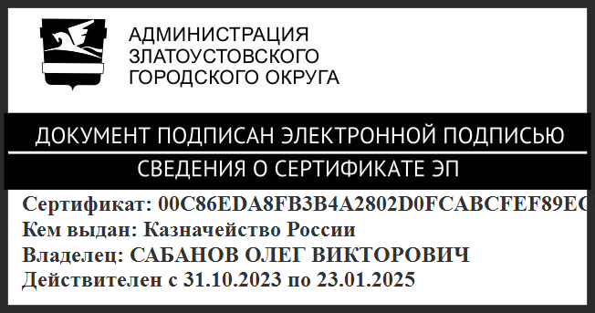 | О.В. Сабанов

